CAMBIO DE COORDENADAS
1. Calcule las siguientes integrales aplicando una transformación lineal conveniente.
(a) 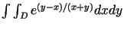, tal que .
(b) 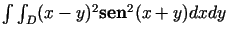, tal que .
(c) 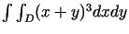, tal que .
2. Resuelva utilizando coordenadas polares, ¿en qué casos merece especial cuidado el análisis de la integrabilidad de la función en el dominio indicado?.
(a) 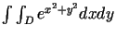, círculo de radio con centro en 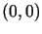.
(b) 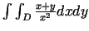, tal que .
(c) Área(), tal que 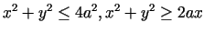, con .
(d) 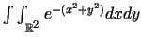. Basándose en el resultado obtenido, y analizando la resolución en coordenadas cartesianas, demuestre que 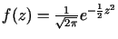(función de densidad de probabilidad de la distribución normal estandarizada de Gauss) cumple con 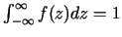.
3. Describir mediante un gráfico en perspectiva las regiones del espacio dadas por:
(a)
(b) 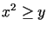
(c) 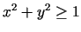
(d) 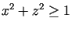
(e) 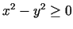
(f) 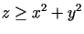
(g) 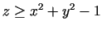
(h) 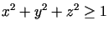
(i) 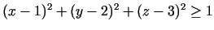
(j) 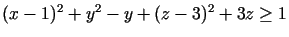
(k) 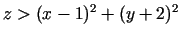
(l)
(m) 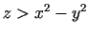
(n) 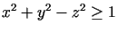
(o) 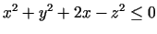
(p) 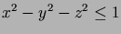
(q) 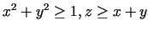

I

